Mon carnet de

2ème primaire – n°2

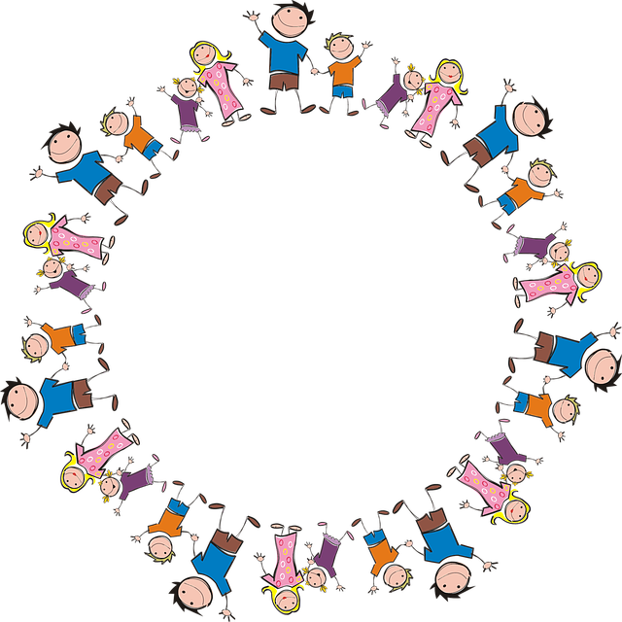



Apprendre en s’amusant

**Français**

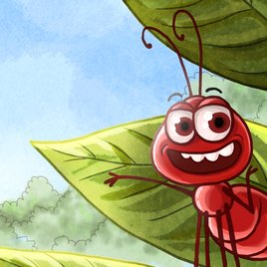

Rubis la fourmi timbrée

**Auteur :** Aditi De - **Illustrateur :** Samrat Halder - **Traducteur :** Sak Untala

Rubis la fourmi pointe le bout de son nez hors de sa fourmilière.

Le soleil ressemble à un beignet cuit. Elle escalade une feuille verte.

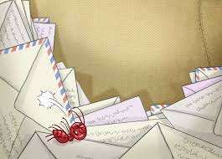Hop, d’un coup de vent, sa feuille est emportée jusque dans une boite aux lettres rouge. Il fait sombre à l’intérieur.

Rubis avance sur une enveloppe sur laquelle sont collés des timbres.

Tout à coup, une main attrape toutes les lettres et les glisse dans un sac immense.

Une factrice emporte le sac au volant de sa mobylette.

Rubis se tape contre un courrier par avion (il est rouge et bleu)

Elle se faufile jusqu’à une carte d’anniversaire.

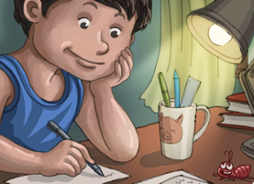Le sac postal finit par atterrir sur une table sur laquelle les lettres sont déversées et tamponnées.

Rubis s’agrippe à la carte d’anniversaire.

Celle-ci atterrit dans un sac postal qui est jeté dans un fourgon postal.

Le fourgon s’arrête. La barrière claque.

Une carte postale glisse dans la fente de la porte.

Un petit garçon ramasse la carte et dit : « Ha ! Mamie m’a envoyé une carte ! »

Ensuite il prend un stylo et une carte pour lui répondre.

1. Ecris.

Le titre du livre : ______________________________________________

Le nom de l’auteur : ____________________________________________

Le nom de l’illustrateur : _________________________________________

1. Coche la proposition qui décrit l’intention principale de l’auteur.

□ Fournir des informations sur la manière dont vivent les fourmis.

□ Donner des instructions pour démarrer une mobylette.

□ Distraire avec l’histoire d’une fourmi qui réalise un drôle de voyage.

1. Entoure la proposition (A-B-C) qui correspond à l’ordre d’apparition des personnages dans l’histoire.

|  |  |  |  |  |
| --- | --- | --- | --- | --- |
| A |  | B |  | C |
| 1. La fourmi  2. Le petit garçon  3. La factrice |  | 1. Le petit garçon  2. La fourmi  3. La factrice |  | 1. La fourmi  2. La factrice  3. Le petit garçon |

1. Le texte le dit ou le texte ne le dit pas ?

Trace une croix dans la colonne qui convient.

|  |  |  |
| --- | --- | --- |
|  | Le texte le dit. | Le texte ne le dit pas. |
| Le nom du garçon. |  |  |
| Qui envoie la carte au garçon. |  |  |
| Le nom de la fourmi. |  |  |

1. Ecris la bonne réponse.

Comment s’appelle la maison des fourmis ? _____________________________

Quelles sont les couleurs d’un courrier par avion ? __________________________

Pourquoi dit-on que Rubis est ‘’timbrée’’ ? ________________________________

1. Numérote le trajet de Rubis dans l’ordre chronologique.

L’étape 5 est déjà indiquée.

|  |  |
| --- | --- |
| ___ | Elle fait un tour en mobylette. |
| 5 | Elle rencontre le petit garçon. |
| ___ | Elle sort de sa fourmilière. |
| ___ | Elle est dans un fourgon postal. |
| ___ | Elle est dans une boite aux lettres rouge. |

1. Le petit garçon répond à sa mamie. Invente une carte.

Tu peux aussi inventer ton propre timbre et une adresse.

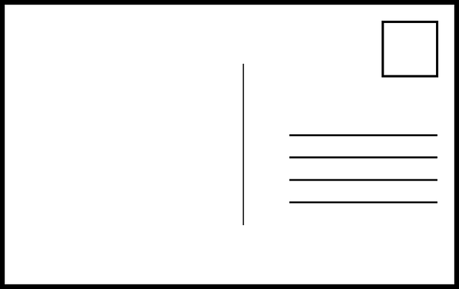

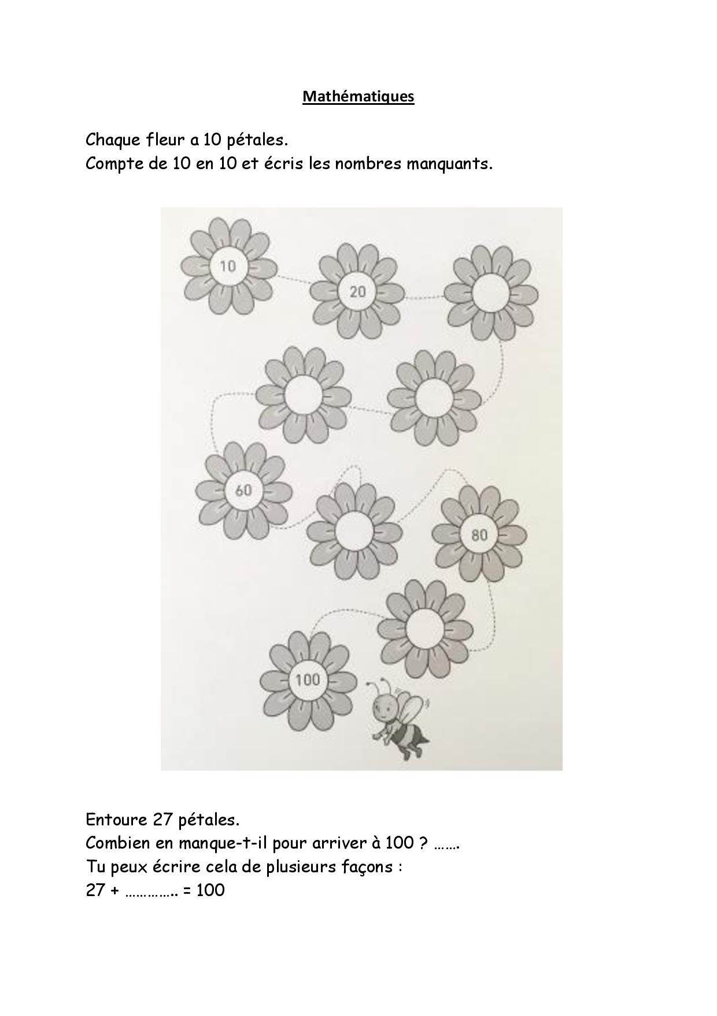Source : La librairie des Ecoles

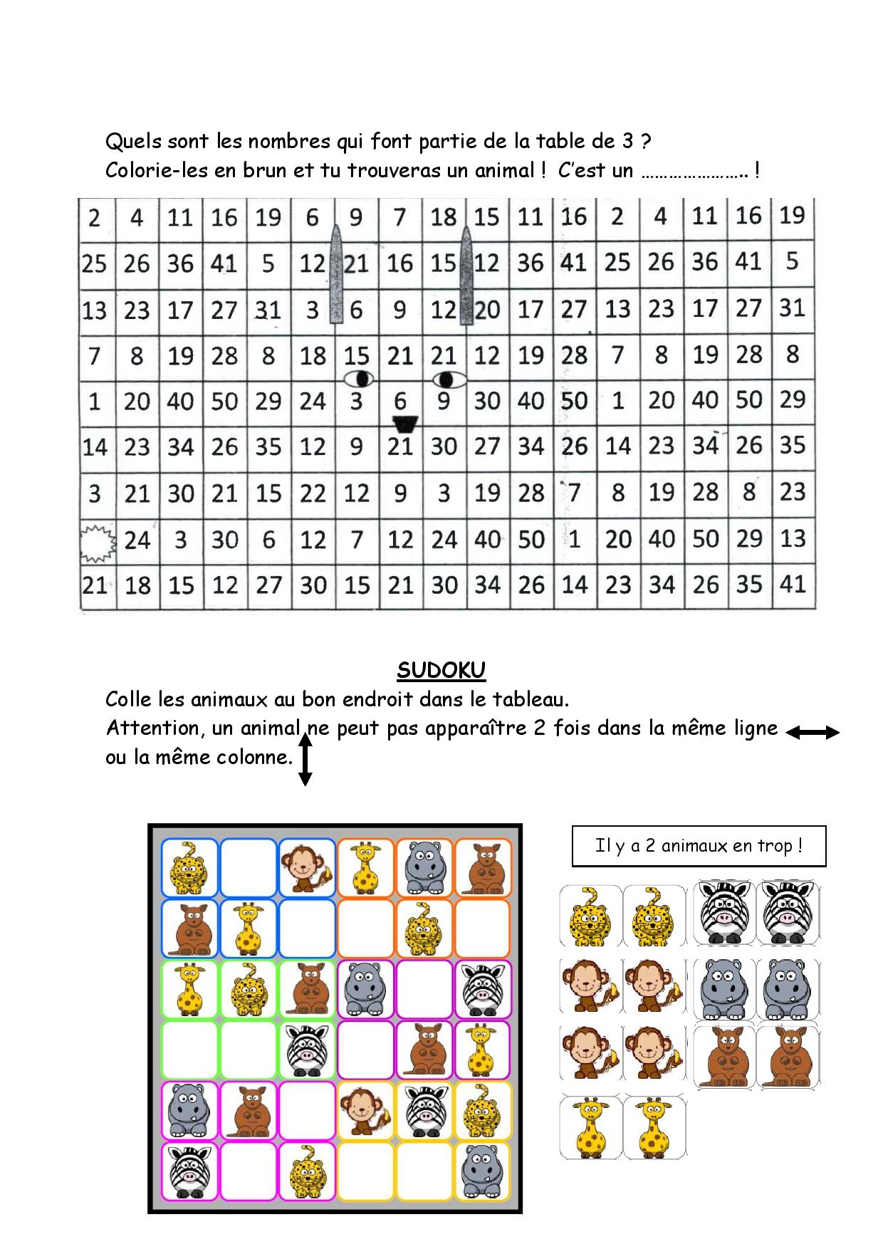

Source : la classe de Delphine

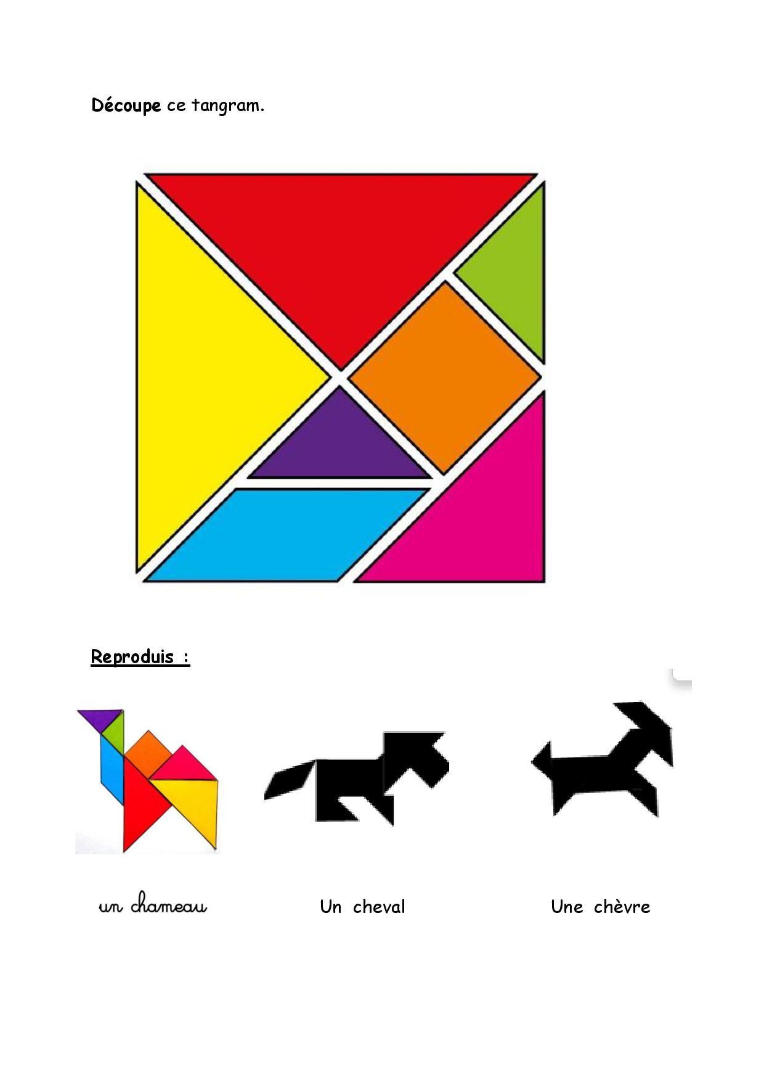

Source : Dessine-moi une histoire

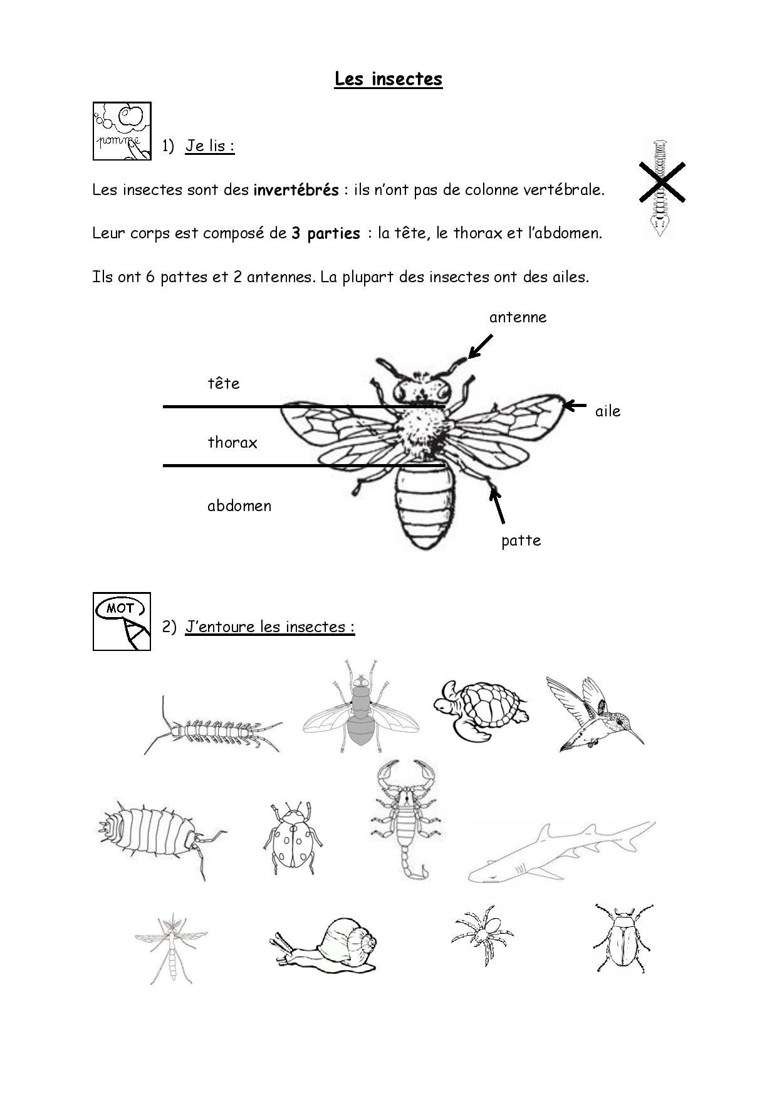

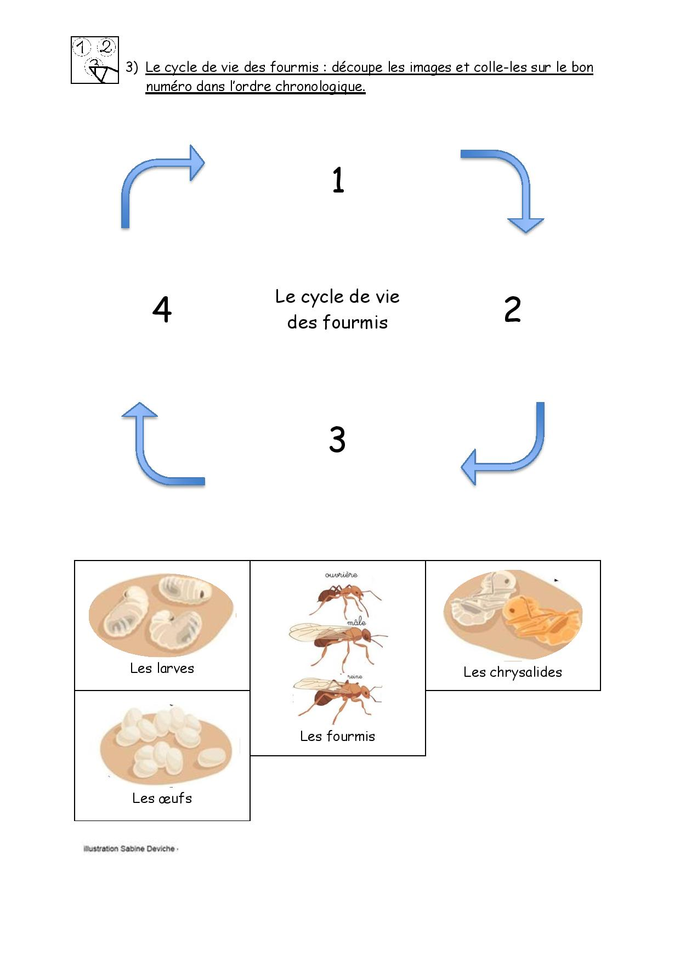

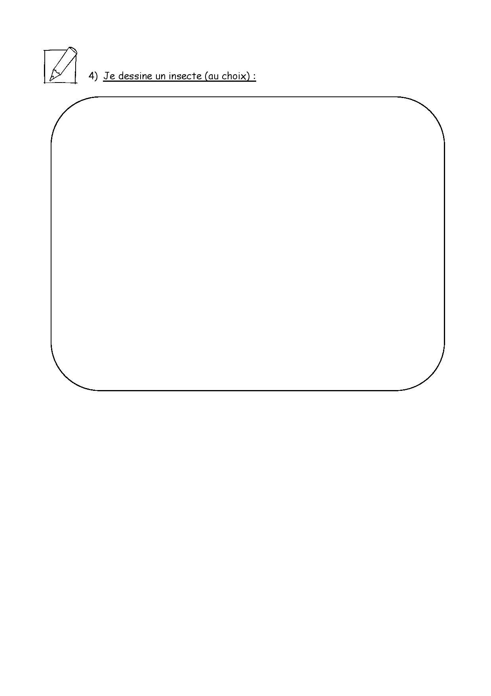

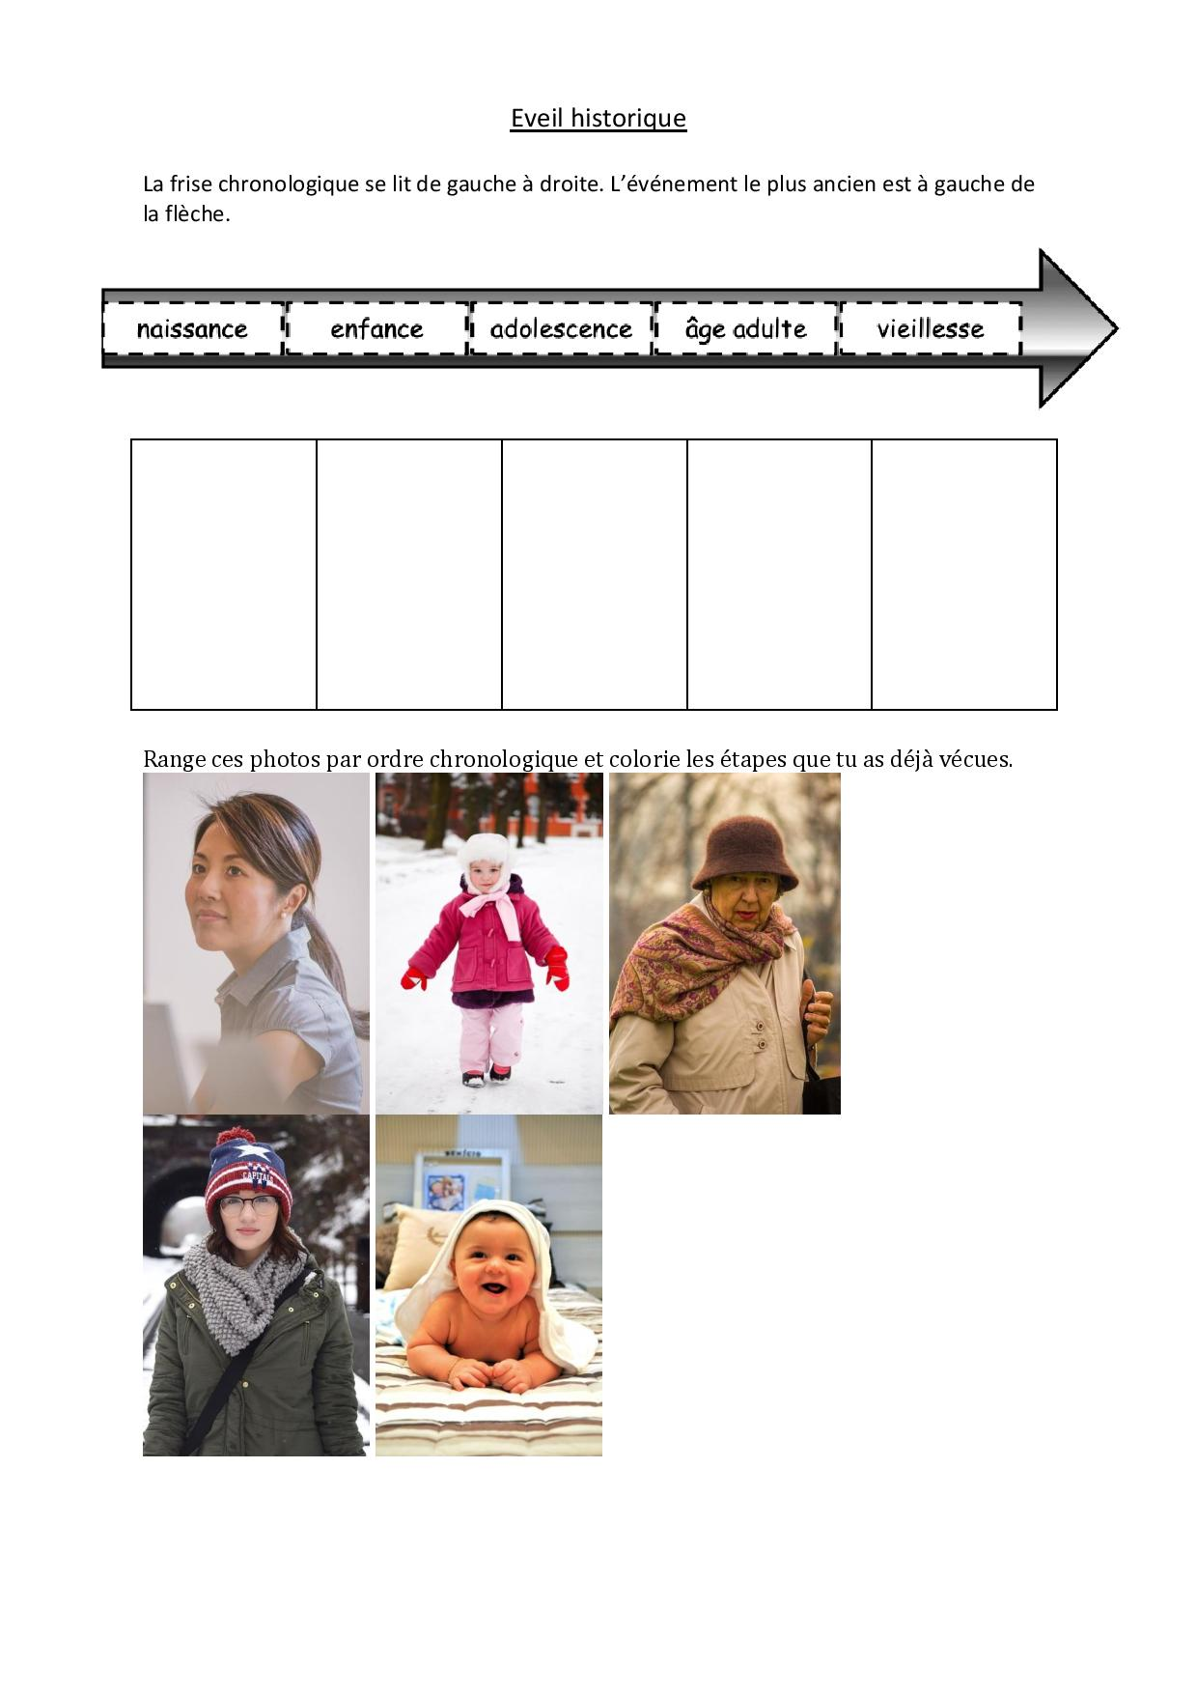

Je fais de l’art

en imitant Paul Klee

Qui est Paul Klee ?

Paul Klee est un peintre allemand, né le 18 décembre 1879 près de Berne (Suisse) et mort le 29 juin 1940 (à 61 ans) à Locarno (Suisse). C'est l'un des fondateurs de l'art abstrait. Issu d'une famille de musiciens, son père (de nationalité allemande) enseignait la musique à l'école normale du canton de Berne. Sa mère, suissesse de Besançon, avait reçu une formation de cantatrice.

Paul Klee est initié par sa grand-mère maternelle, dès le plus jeune âge, au maniement du crayon et des pinceaux. Après des études de violon et de dessin, Klee est admis en 1900 à l'Académie des Beaux-Arts de Munich où il suit des cours d'histoire de l'art, d'anatomie ; il apprend les techniques de la gravure et de la sculpture.

Voici le matériel dont tu auras besoin :

* 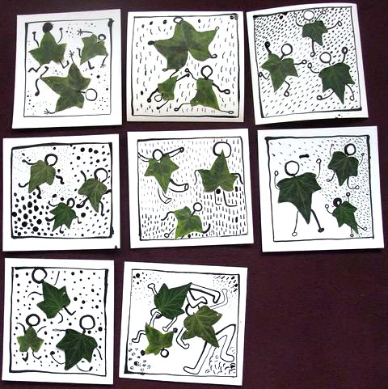Un support en papier (légèrement cartonné).
* Des feuilles d’arbre.
* De la peinture ou un feutre noir.

Les étapes pour réaliser cette activité :

1. Tracer un cadre.
2. Coller 2 ou 3 feuilles sur ce support.
3. Transformer les feuilles ainsi collées en personnages en mouvement.
4. Animer l'arrière-plan avec des graphismes simples en variant leur densité.

Une autre activité nature… Le Land Art

A l’aide des différents éléments de la nature, crée ta propre œuvre (mandala ou représentation plus réaliste).

Voici quelques exemples dont tu pourras t’inspirer.

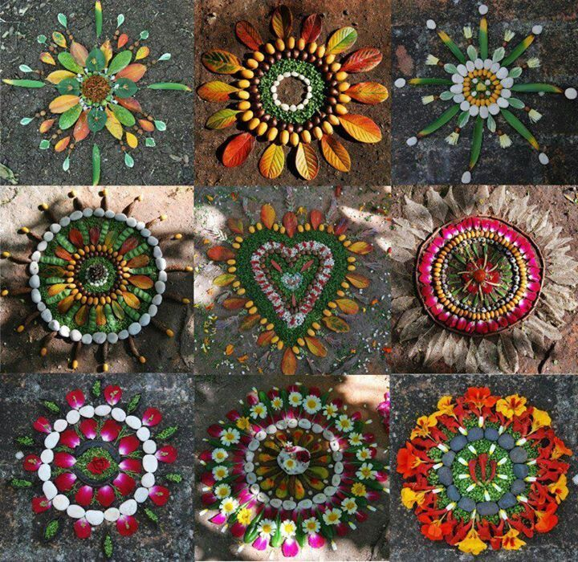

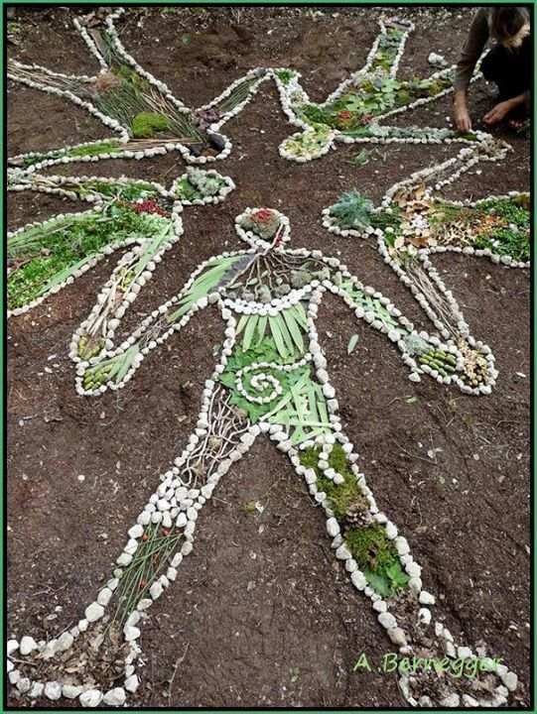

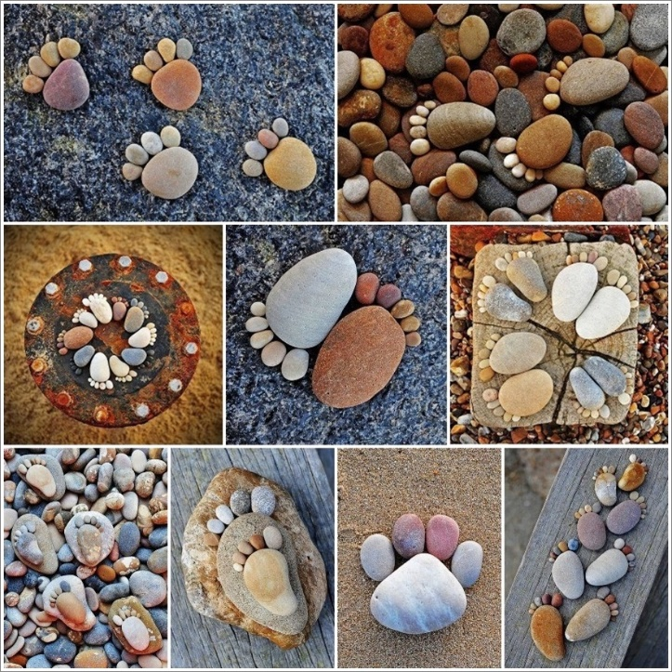

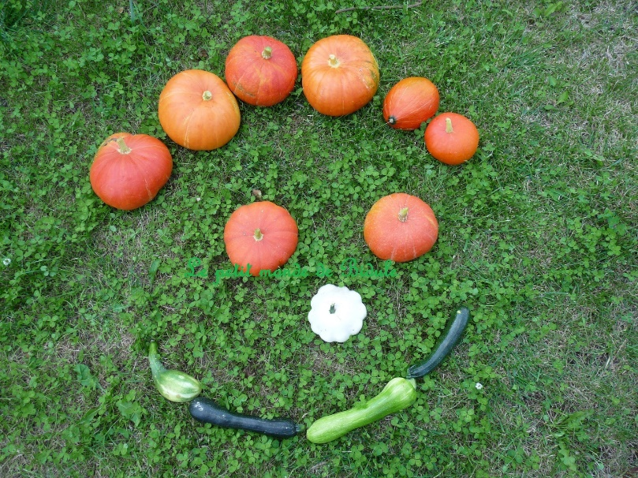

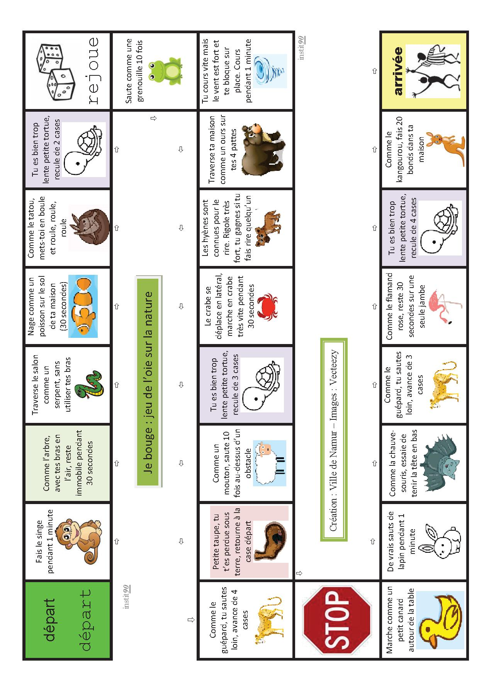

**Je bouge**

Se divertir

*Source Pinterest*

* Prends une boite de 6 œufs : découpe-la dans la longueur.Une image contenant intérieur, table, assis, tasse

  Description générée automatiquementUne image contenant hélice

  Description générée automatiquement
* Colorie-la en noir, en brun.

* Colle-lui six pattes et deux antennes : de la laine, des cure-pipes (ou des brindilles) , des cure-dents.

* Fais-lui de beaux yeux et une belle bouche.

* Le tour est joué trouve-lui un bel endroit et prends ta photo.



Eveil artistique : Petites fourmis dans l’herbe.

Sur une feuille, tu vas réaliser plein de petites fourmis gambadant dans l’herbe.

Tu peux utiliser tous les éléments naturels à disposition, de l’herbe, des brindilles, … pour les petites fourmis laisse aller ton imagination :

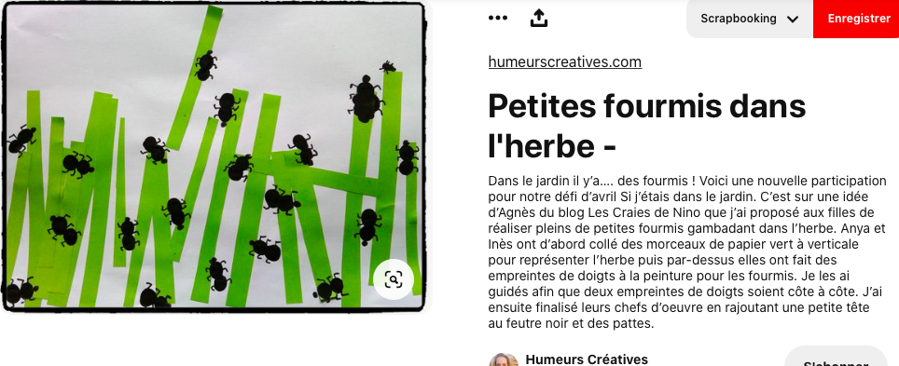

*Source Pinterest*

1. Représente l’herbe :

1. Représente les fourmis

…

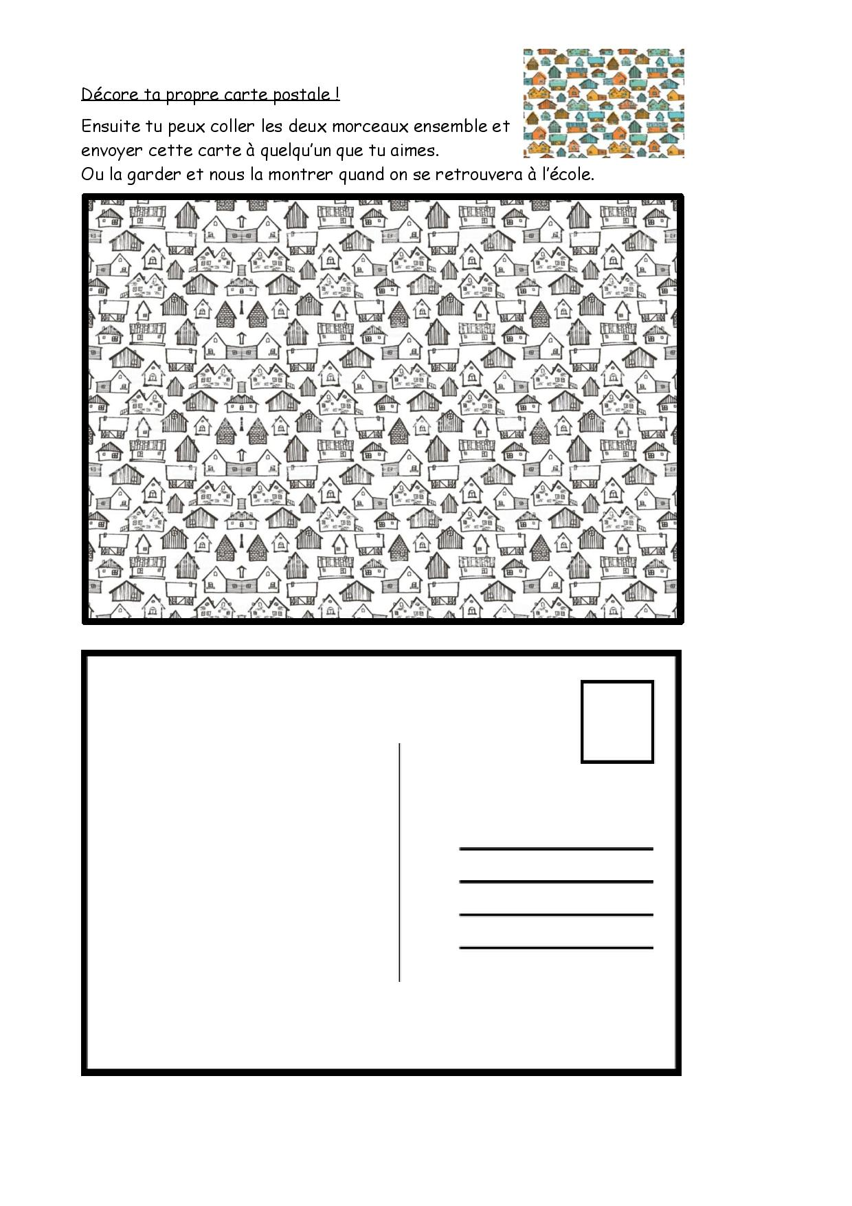

Le challenge de la semaine

Mon papillon fleuri

Les papillons commencent à apparaître dans les jardins! Partez à leur découverte et créez un papillon fleuri!

|  |  |  |
| --- | --- | --- |
|  |  |  |

Munis-toi d’une feuille de papier, d’un crayon et d’un tube de colle.   
Reproduis en grand sur ta feuille le contour d’un des papillons de cette page (ou un autre tout droit sorti de ton imagination !). Recherche des pétales de fleurs aux couleurs de celui-ci et colle-les pour reconstituer ses écailles et donner vie à ton papillon.